LOGO需求:

公司名稱: 新世紀南向開發有限公司
New Century Southward Development Co., Ltd.
公司性質: 輔導協助台商前往東南亞市場，業務類別是顧問、貿易、行銷
顏色: 希望紅色為主 (Lucky Color)

原來自己用模板暫用著這款:
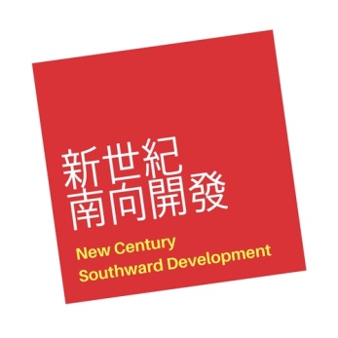
不過有大師建議說: 不要傾斜，另外把方形改成圓形加金色框，搭配指南針和背景放台灣的地圖(黃色線條)
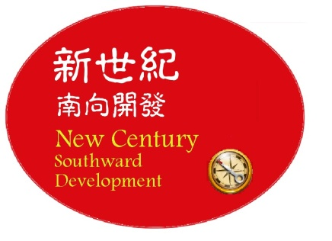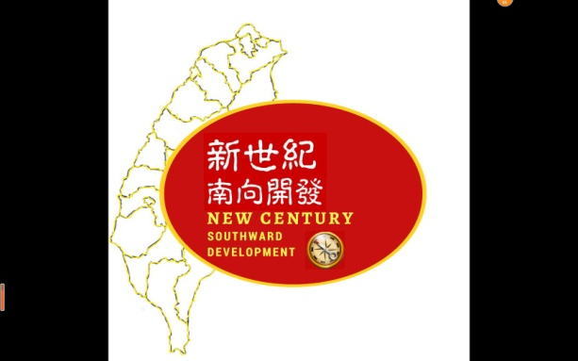

上圖是我粗略把這些條件用小畫家繪製出來的草圖，目前希望可以把這些元素組合搭配，弄得更好看一些。也有想說圓框是否就是一個指南針。

